.
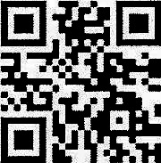 sito: https://www.passaportonline.poliziadistato.it

